
ПРОГНОЗИРОВАНИЕ НАВЫКОВ ИНФОРМАЦИОННАЯ ЗАПИСКА
ФЕВРАЛЬ 2017 г.

ПРОГНОЗИРОВАНИЕ НАВЫКОВ
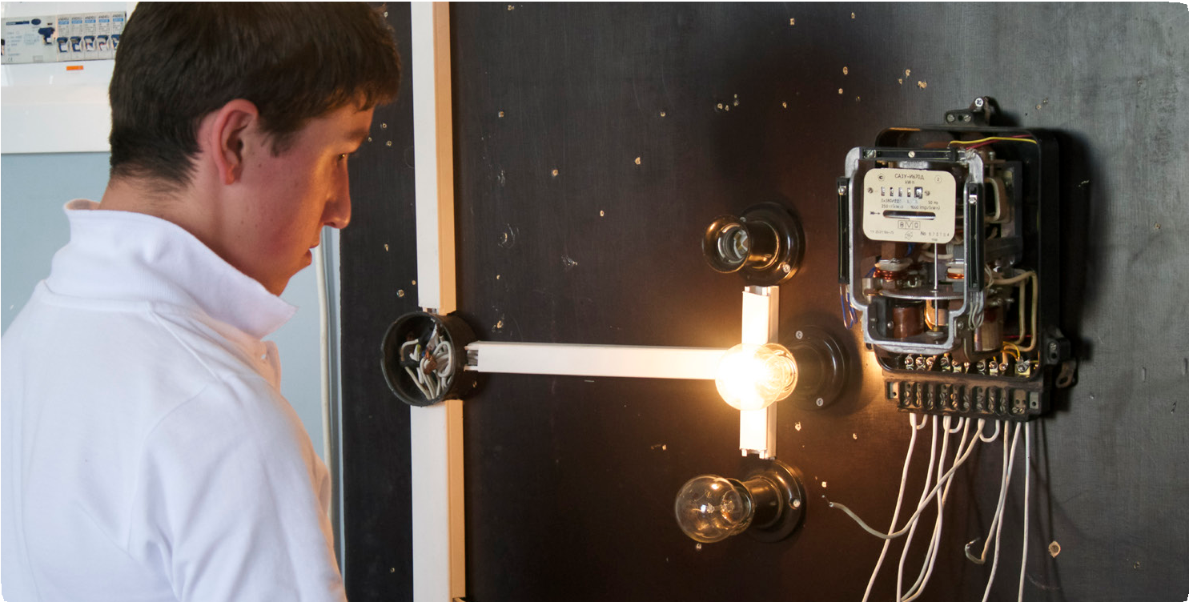
ПОДБОР СООТВЕТСВУЮЩИХ РАБОТНИКОВ И НАВЫКОВ К СООТВЕТСТВУЮЩИМ РАБОЧИМ МЕСТАМ

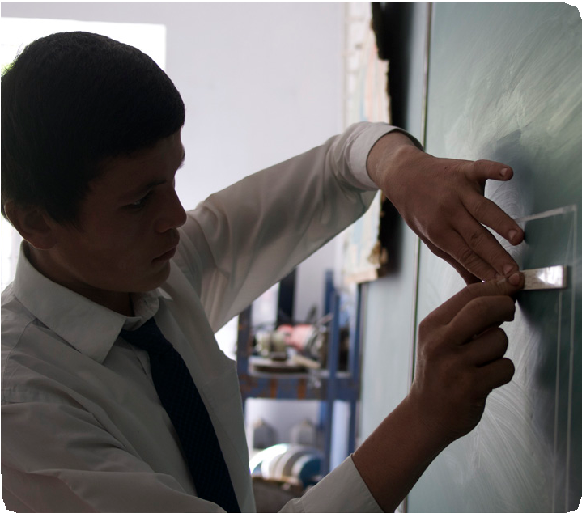
В рамках сложных и постоянно развивающихся рынков труда, найти подходящего квалифицированного работника на соответствующее рабочее место становится всё труднее. Одним из способов выявления будущего дисбаланса между спросом и предложением рабочей силы является прогнозирование профессиональных навыков. Иногда его называют “прогнозированием рынка труда". Эта методология направлена на составление прогнозов относительно будущего дисбаланса спроса и предложения путем создания комплексной картины будущего развития рынка труда в рамках секторов экономики, профессий, квалификаций и навыков.

Как правило, в ходе прогнозирования пытаются ответить на три вопроса:
- Какие рабочие места будут сосредоточены в стране (или секторе, или регионе) в будущем?
- Как это влияет на потребности в профессиональных навыках, измеряемых по профессиям и квалификациям?
- Как это связано с развитием предложения профессиональных навыков?
В данном случае прогноз выступает в качестве механизма раннего предупреждения, помогающего смягчить потенциальный дисбаланс на рынке труда и поддержать различных участников рынка в принятии обоснованных решений. Ключевым предположением является то, что модели производительности и поведения в экономике и на рынке труда будут отражать прошлые тенденции и не произойдет серьезных сбоев в экономике. Таким образом, надежность прогноза зависит от концепции, в соответствии с которой прошлое является хорошим предсказателем будущих событий, а также от умения команды прогнозистов корректировать и интерпретировать прошлые события в вероятные сценарии будущего.

СОДЕРЖАНИЕ
// ПРОГНОЗИРОВАНИЕ НАВЫКОВ И ДЛЯ ЧЕГО ОНО
// ТИПЫ МЕТОДОЛОГИИ ПРОГНОЗИРОВАНИЯ
// РЕАЛИЗАЦИЯ ПРОГНОЗИРОВАНИЯ
// ФАКТОРЫ УСПЕХА
// ВОВЛЕЧЕННЫЕ ИНСТИТУТЫ/УЧАСТНИКИ
// ПРИМЕРЫ

И хотя у многих нет способностей предсказать точное развитие событий в будущем, многие тенденции надежны и могут быть использованы для информирования всех заинтересованных сторон о ситуации. Исходя из определенных предположений, основанных на текущем опыте, знаниях и суждениях, можно прогнозировать оценочные данные на ближайшие годы, используя различные методы и подходы. Однако прогноз не может предсказать радикальных изменений или отклонений от прежних тенденций. Поэтому результаты не следует рассматривать как точное представление относительно того, что произойдет. Скорее, они указывают на вероятное будущее, учитывая сохранение прошлых моделей поведения и результатов деятельности.

ТИПЫ МЕТОДОЛОГИИ ПРОГНОЗИРОВАНИЯ
Прогнозирование осуществляется путем разработки "математической модели", которая обеспечивает упрощенное представление реальности для лучшего понимания темы (в данном случае изменение моделей спроса на навыки на рынке труда). "Модель" сводит сложность реальности к предсказуемому/прогнозируемому будущему. Чем она сложнее, тем ближе к реальности, но сложнее в управлении/проведении прогнозирования.
ТАБЛИЦА 1: МЕТОДЫ И ПОДХОДЫ К ПРОГНОЗИРОВНИЮ
КОЛИЧЕСТВЕННЫЙ МЕТОД | КАЧЕСТВЕННЫЙ МЕТОД
- Механистические/экстраполяционные методы  - Более сложные модели временных рядов  - Поведенческие/эконометрические модели  - Опрос мнений работодателей  - Аудит профессиональных навыков | - Методы Дельфи (мнение экспертов/консультации)  - Тематические исследования  - Фокус-группы  - Подходы к целостному моделированию  - Сценарное планирование

Двумя этапами разработки модели являются: (i) сбор долгосрочных временных рядов данных о прошлых тенденциях в экономике, рынке труда, демографии, образовании и т.д.
(ii) выдвижение предположений о будущем экономики, рынка труда, демографии, образования.
Модели социальных наук обычно строятся с использованием довольно сложных статистических и эконометрических методов и используют данные, полученные в основном из официальных источников.
Модели прогнозирования могут различаться по принятому методологическому подходу (типы используемых моделей, акцент на эконометрику в отличие от других методов), а также по охвату прогнозов (география, сектора, профессии, включая потребности в замещении), квалификация, другие аспекты, такие как общие навыки, пол, типы занятости. В прогнозировании могут быть использованы, как количественные, так и качественные методы (Таблица 1).

Различия в методах обусловлены, прежде всего, доступностью, качеством и достоверностью данных (что может ограничивать техническую возможность), а также различными культурными, историческими и институциональными особенностями разных стран.
В течение многих лет доминирующим методом прогнозирования было количественное моделирование, обычно с использованием комбинации поведенческих/эконометрических моделей и более простых методов экстраполяции. Последние используются, при отсутствии достаточных данных для применения более сложных методов.
Важным составным элементом

количественного прогнозирования являются макромодели. Существует множество устоявшихся национальных и международных макромоделей, которые были разработаны для различных целей. Многосекторная динамическая модель (МДМ) это высоко дезагрегированная макро-эконометрическая структура для построения прогнозов и альтернативных сценариев, анализирующих изменения в экономической структуре, росте и колебаниях в средне- и долгосрочной перспективе.¹
С течением времени методы моделирования совершенствовались благодаря росту наличия и доступности данных, методологическим достижениям и увеличению вычислительной мощности.

В результате, модели вычисляемого общего равновесия (ВОР) все чаще используются для анализа общеэкономических последствий таких явлений, как изменение климата, налоговая политика и иммиграция.²
Компонентами прогнозирования навыков являются предложение (например, запасы рабочей силы, ее потоки, выбор образования); изменение занятости (например, оценки занятости по отраслям, профессиям, квалификациям; расширение или сокращение) и потребности в замене (постоянное/нерегулярное выбытие из состава занятой рабочей силы). Как правило, временные рамки могут варьироваться от 5 до 20 лет. Преимуществами прогнозов являются их комплексность (обычно охватывают все отрасли), последовательность и прозрачность, основанные на четко определенных количественных сценариях.

¹ МДМ был разработан для анализа экономической политики в экономике Великобритании Кембриджским проектом роста. Так как он дезагрегирует отрасли, товары, расходы домохозяйств и правительства, а также внешнюю торговлю и инвестиции, его можно использовать для изучения влияния политики на отдельные отрасли экономики, в зависимости от их временных изменений. Данный проект также может моделировать влияние изменений на уровне отраслей на всю экономику и их последствия для политики.
² Модели вычисляемого общего равновесия (ВОР) — это класс экономических моделей, которые используют фактические экономические данные для оценки реакции экономики на изменения в политике, технологии или на другие внешние факторы. Зачастую такие модели основаны на предполагаемых предпочтениях, технологиях и бюджетных ограничениях.

РЕАЛИЗАЦИЯ ПРОГНОЗИРОВАНИЯ
Будущие потребности в профессиональных навыках зависят от типов рабочих мест, которые создает экономика, что, в свою очередь, зависит от макроэкономических изменений в отечественной и мировой экономике. Поэтому прогнозирование начинается с макроэкономических прогнозов, которые дают представление о будущих уровнях занятости в различных секторах экономики/промышленности. Начиная с самых ранних практик, в большинстве прогнозов применяется многосекторный количественный подход, основанный на моделях и состоящий из трех этапов:
 | Секции | МСОК Ред.4 / КДЭС Ред.2  Описание экономической деятельности
1 | A | Сельское хозяйство, лесное хозяйство и рыболовство
2 | B, C, D, E | Обрабатывающая промышленность; добыча полезных ископаемых и разработка карьеров; и прочая промышленность
2a | C | Из них: обрабатывающая промышленность
3 | F | Строительство
4 | G, H, I | Оптовая и розничная торговля; транспортировка и хранение; деятельность гостиниц и предприятий общественного питания
5 | J | Информация и связь
6 | K | Финансовая и страховая деятельность
7 | L | Деятельность по операциям с недвижимым имуществом
8 | M, N | Профессиональная, научная и техническая деятельность; деятельность административных и вспомогательных служб
9 | O, P, Q | Государственное управление, оборона; образование; здравоохранение и социальная деятельность
10 | R, S, T, U | Прочие виды деятельности

ТАБЛИЦА 2: КЛАССИФИКАЦИЯ ВИДОВ ЭКОНОМИЧЕСКОЙ ДЕЯТЕЛЬНОСТИ ПО СТАНДАРТАМ МСОК REV.4 И КДЕС

- Во-первых, макроэкономические прогнозы вероятных изменений в промышленной занятости составляются в многосекторной динамической макроэкономической модели (МДМ) или автоматизированной модели вычисляемого общего равновесия (ВОР). В качестве примеров национальных и международных макромоделей можно привести макромодель E3ME проекта по развитию навыков³ Седефоп и модель Hermin, которая больше подходит для стран с низким уровнем статистических данных. Эти макромодели используют национальные счета (НС) и региональные/местные счета (если имеются), экономические таблицы "затраты-выпуск" и другие наборы экономических данных⁴.
- Во-вторых, прогнозы профессиональной структуры занятости в каждом секторе/отрасли составляются на основе данных переписи населения и обследований рабочей силы. Изменения в общей структуре занятости могут происходить в результате сочетания сдвигов в отраслевой структуре занятости и изменения профессионального состава занятости внутри отраслей. Таким образом, уровень занятости в конкретной профессии может меняться: либо за счет роста или сокращения отраслей, в которых она сконцентрирована, либо за счет изменений в профессиональном составе внутри отраслей. Кроме того, помимо прогнозируемого роста (или снижения) уровня занятости по профессиям, существует также потребность в замене сотрудников, покидающих профессию в связи с выходом на пенсию или по другим причинам (спрос на замену).
- В-третьих, предложение труда рассчитывается на основе демографических тенденций и прогнозов (перепись населения), а также меняющихся моделей квалификации (данные об образовании/подготовке; показатели зачисления и завершения различных уровней и типов образования) в стране.
Вследствие проблем доступности и качества данных в странах с переходной экономикой и развивающихся странах, используются более простые модели, напр. модели "затраты-выпуск".

Это более простые и менее требовательные к объему данных модели, основанные на таблицах ввода-вывода или матрицах социального учета, демонстрирующие, как конкретный сценарий со стороны спроса - например,

³ E3ME — это хорошо зарекомендовавшая себя модель европейской экономики и рынка труда. Более подробную информацию можно найти на сайте E3ME: http://www.e3me.com.

⁴ Например, Великобритания использует модель МДМ-E3 от компании Cambridge Econometrics, которая оценивает перспективы экономики Великобритании на основе вероятного пути глобального экономического роста, мировых валютных курсов, государственных расходов и процентных ставок.
повышение спроса на некоторые продукты или услуги со стороны домохозяйств, изменение прямых иностранных инвестиций или изменение государственных расходов - повлияет на объем и структуру занятости и спрос на образование и навыки⁵.
Для правильной трактовки данных, собранных в ходе прогнозирования, важно использовать стандартизированные системы классификации секторов экономики, профессий и квалификаций. Они позволяют комбинировать различные источники данных и определяют уровень детализации, который может быть достигнут. Для классификации видов экономической деятельности широко используется либо Международная стандартная промышленная классификация (МСОК Ред.4), либо КДЕС⁶ Ред.26, как на национальном, так и на международном уровне. В обеих системах виды экономической деятельности делятся на 10 или 11 категорий на высоком уровне агрегации (Таблица 2), в то время как при промежуточной агрегации они делятся на 38 категорий.

Для классификации профессий⁷ широко используется Международная стандартная классификация занятий (МСКЗ-2008) от однозначной до четырехзначной классификации. Недавно разработанной альтернативой МСКЗ является Европейская классификация навыков, компетенций, квалификаций и профессий (ESCO) в рамках Европейского Союза, но пока она находится в стадии разработки⁸. Для классификации квалификаций обычно используется Международная стандартная классификация образования (МСКО-2011)⁹. В других случаях в качестве альтернативы МСКО используются уровни Европейской рамки квалификаций (ЕРК) или национальных рамок квалификаций. В таблице 3 показано примерное соответствие между классификациями профессий, квалификаций и навыков.

ТАБЛИЦА 3: ПРИМЕРНОЕ СООТВЕТСТВИЕ МЕЖДУ КЛАССИФИКАЦИЯМИ КВАЛИФИКАЦИЙ, ПРОФЕССИЙ И УРОВНЕЙ НАВЫКОВ
Основные профессиональные группы (МСКЗ-2008) Только 1-значный уровень | Приблизительное соответствие  уровням квалификации |  | Приблизительное соответствие уровням навыков
 | МСКО 2011 | ЕРК | Приблизительное соответствие уровням навыков
1. Законодатели, высшие должностные лица и руководители | МСКО 8, 7, 6, 5 | ЕРК 8, 7, 6, 5 | Высший уровень (высшее образование)
2. Специалисты-профессионалы | МСКО 8, 7, 6, 5 | ЕРК 8, 7, 6, 5 | Высший уровень (высшее образование)
3. Техники и младшие специалисты | МСКО 8, 7, 6, 5 | ЕРК 8, 7, 6, 5 | Высший уровень (высшее образование)
4. Служащие | МСКО 3, 4,  возможно, МСКО 5 | ЕРК 3, 4,  возможно, ЕРК 5 | Средний уровень (полное среднее образование)
5. Работники сферы обслуживания и продаж | МСКО 3, 4,  возможно, МСКО 5 | ЕРК 3, 4,  возможно, ЕРК 5 | Средний уровень (полное среднее образование)
6. Квалифицированные работники сельского, лесного и рыбного хозяйства | МСКО 3, 4,  возможно, МСКО 5 | ЕРК 3, 4,  возможно, ЕРК 5 | Средний уровень (полное среднее образование)
7. Работники промышленных и родственных профессий | МСКО 3, 4,  возможно, МСКО 5 | ЕРК 3, 4,  возможно, ЕРК 5 | Средний уровень (полное среднее образование)
8. Операторы установок и машин, а также сборщики | МСКО 1, 2, 3 | ЕРК 1, 2, 3 | Низкий уровень (образование ниже среднего)
9. Неквалифицированные рабочие | МСКО 1, 2, 3 | ЕРК 1, 2, 3 | Низкий уровень (образование ниже среднего)

5 ОЭСР регулярно публикует таблицы "затраты-выпуск" для ряда стран. Более подробную информацию см. на сайте: www.oecd.org/sti/inputoutput.
6 КДЕС — это четырехзначная классификация, обеспечивающая основу для сбора и представления Евростатом большого количества статистических данных в соответствии с видами экономической деятельности.
7 Профессия определяется как набор рабочих мест, основные задачи и обязанности которых характеризуются высокой степенью сходства.
8 Более подробную информацию см. на сайте https://ec.europa.eu/esco/portal/home.
9 Согласно МСКО-2011, это уровни образования: 1 - начальное, 2 - первый этап среднего образования, 3 – второй этап среднего образования, 4 - после среднее, не третичное, 5 - короткий цикл третичного образования, 6 - бакалавриат или его эквивалент, 7 - магистратура или ее эквивалент, 8 - докторантура или ее эквивалент.

ФАКТОРЫ УСПЕХА
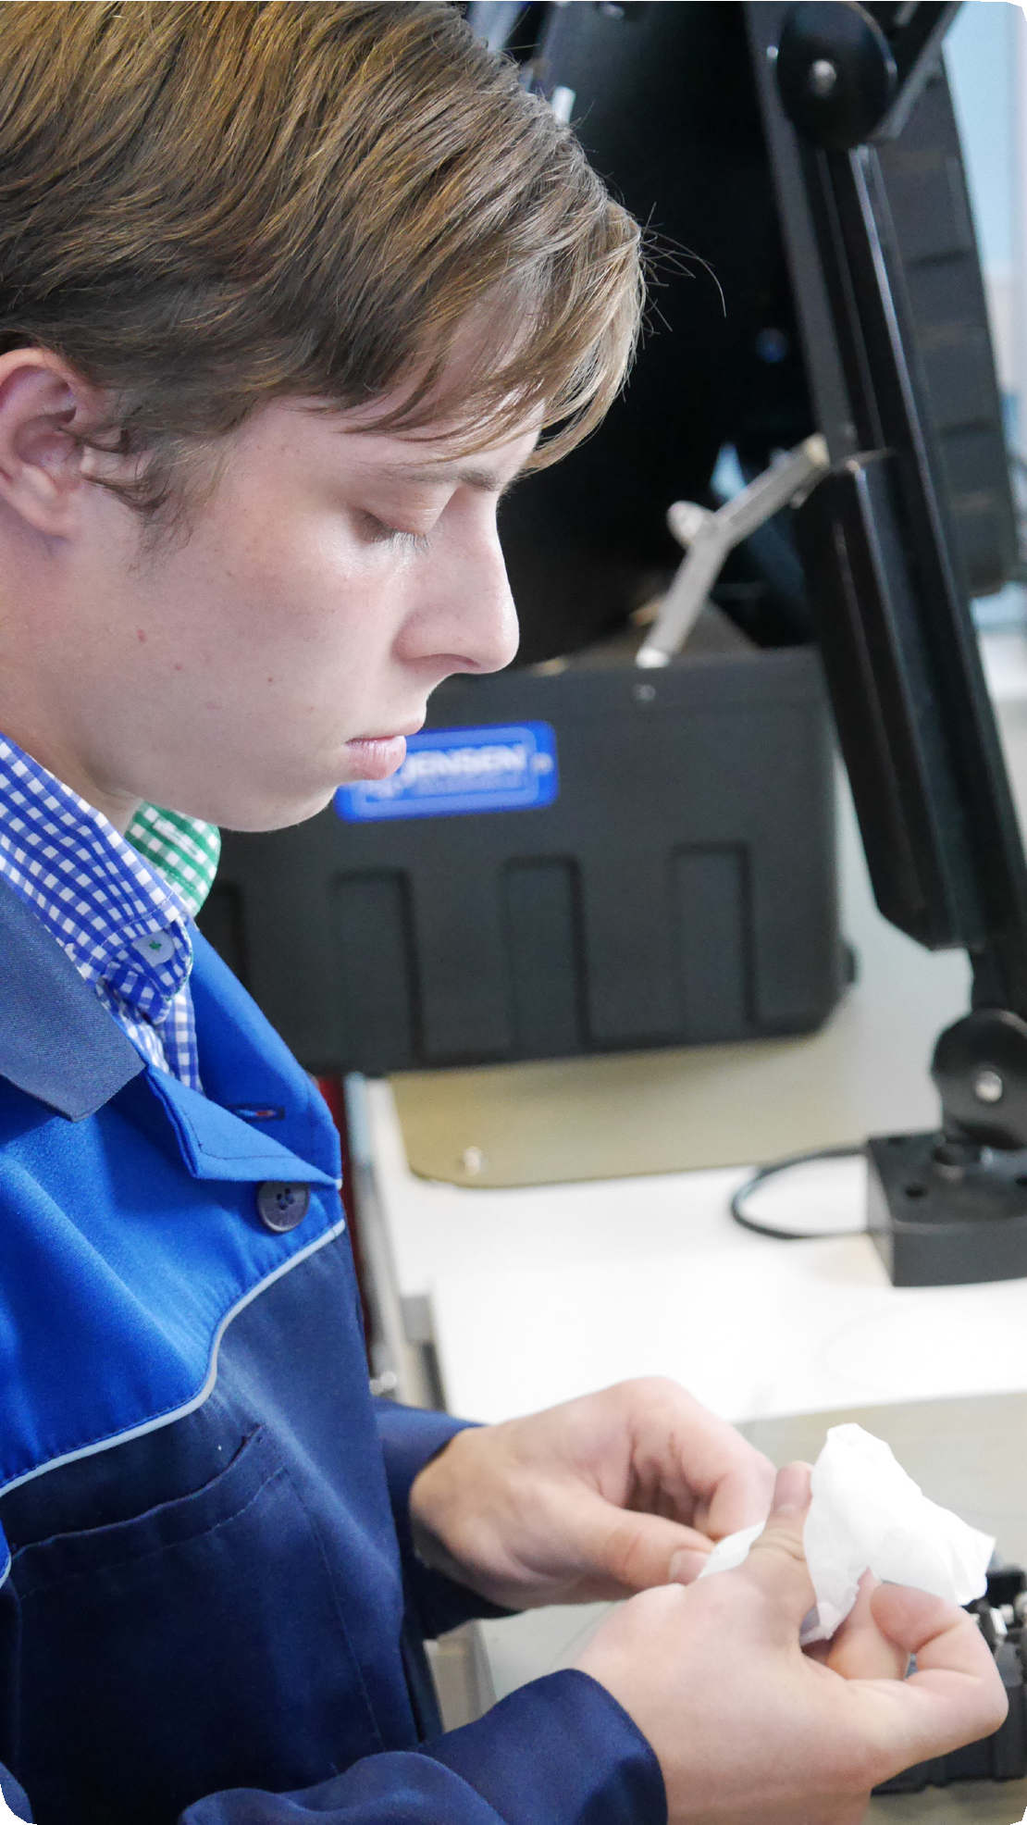
Если предположения ошибочны, прогнозы будут отклоняться от реальности. Качество прогнозов может быть низким из-за: (i) Проблем с данными (например, отсутствие или неполнота данных, проблем с качеством, отсутствие длинных временных рядов), (ii) Неправильных и/или меняющихся предположений (например, слишком оптимистичные или пессимистичные сценарии), (iii) Неожиданных изменений и/или радикальных сбоев (например, резкие отклонения от прошлого).
Прогнозирование — это ресурсоемкий процесс, требующий значительных предварительных инвестиций в регулярное получение и анализ данных. Крайне необходимо наличие регулярных и достоверных данных (например, национальных счетов, переписи населения, обследований рабочей силы, переписи предприятий) и электронный доступ к этим данным. В основном это официальные источники данных, производимые статистическими институтами, но сбор и согласование всех данных требует дополнительной работы из-за частых изменений в классификациях и определениях, которые используются в наборах данных. Отсутствие качественных, надежных, регулярных и подробных данных о структуре профессий внутри секторов часто является проблемой, может возникнуть необходимость в разработке долгосрочной серии данных о занятости по отраслям (секторам экономики), статусу, регионам и профессиям. В целом, качество данных является ключевым фактором, поскольку результаты прогнозирования не могут быть более надежными, чем данные, на которых они основаны.
" Передовая практика" прогнозов обычно включает количественные методы, основанные на использовании крупномасштабных, многоотраслевых моделей для создания комплексного представления о структурных экономических и технологических изменениях, влияющих на потребность в навыках. Однако такие методы должны быть дополнены другими количественными и более качественными методами, особенно в тех случаях, если данные для построения количественных моделей ограничены. Включая альтернативные сценарии и варьируя базовые предположения, можно получить различные прогнозы. Эти варианты позволяют провести более глубокий анализ основополагающих факторов, влияющих на экономику. После разработки, первая модель является лишь отправной точкой для тестирования. Модель остается "живой" для постоянного обновления на основе новых разработок. Сохранение одной и той же модели и ее постоянное совершенствование с течением времени является решающим фактором успеха.
Еще одним фактором успеха является необходимость создания сети производителей, заинтересованных сторон и пользователей результатов прогнозирования (экономические сектора, разработчики политики, учащиеся). Наличие такой сети играет ключевую роль для последующего сбора данных, т.е. использования данных для формирования политики. Таким образом, прогнозирование навыков можно институционализировать, а результаты использовать более эффективно, путем регулярного обсуждения развития рынка труда среди соответствующих заинтересованных сторон.

ВОВЛЕЧЕННЫЕ ИНСТИТУТЫ/УЧАСТНИКИ
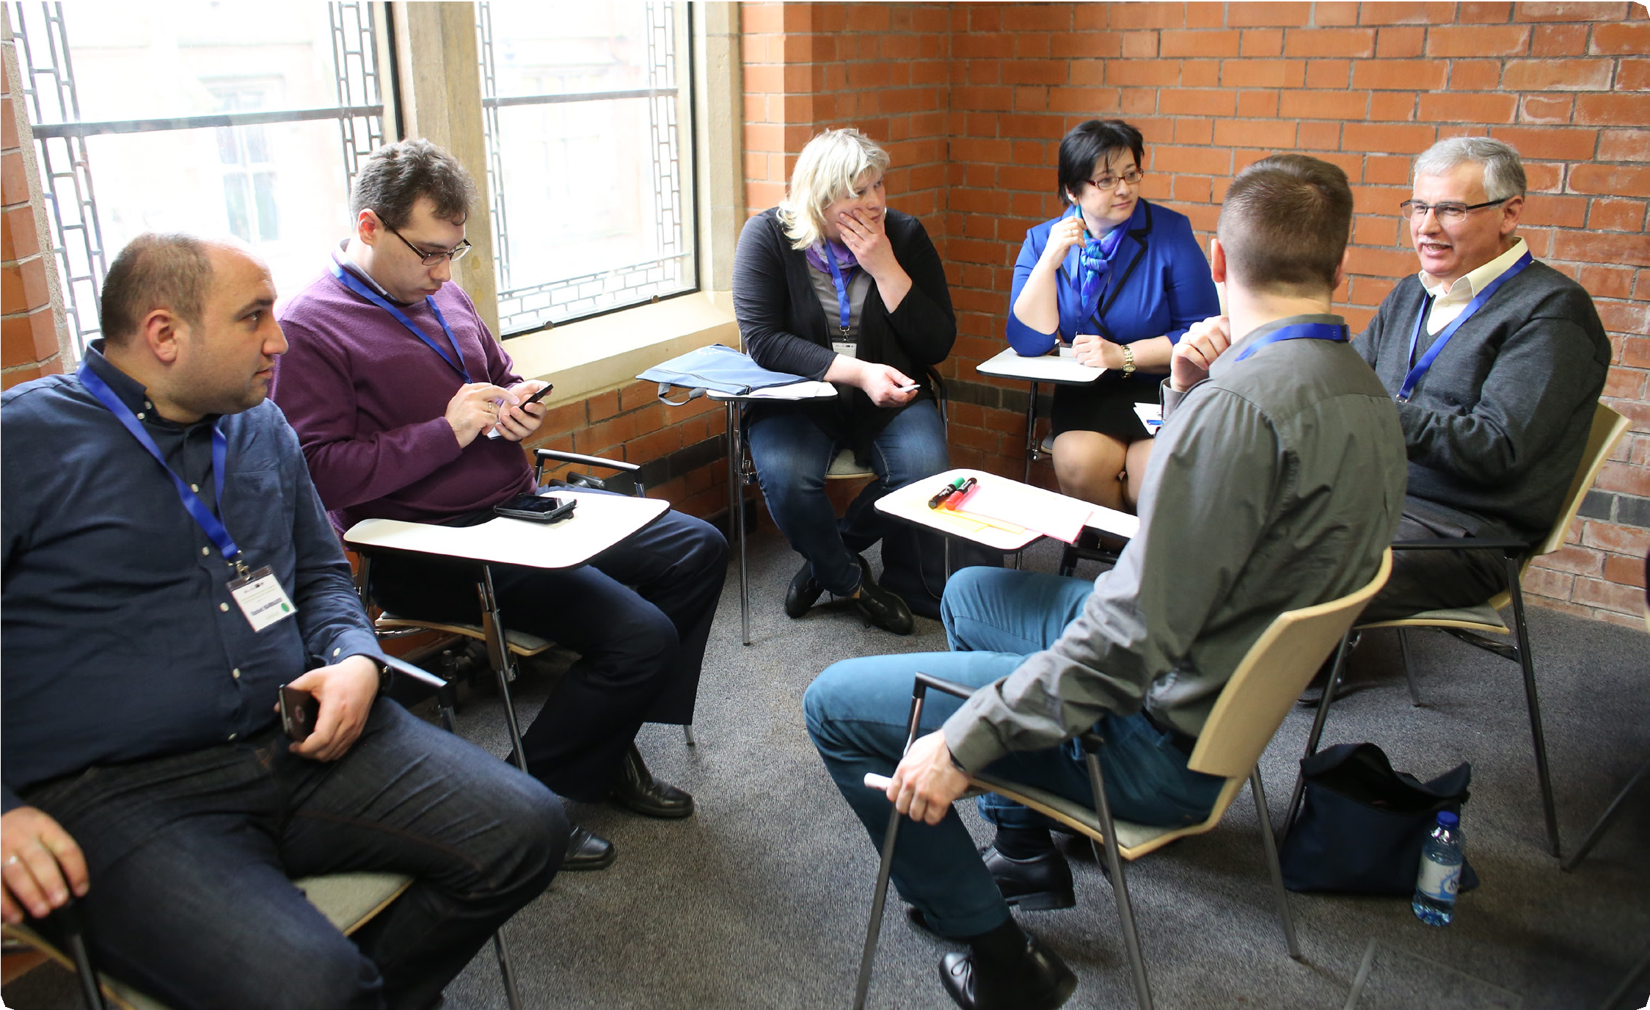
Большинство прогнозов проводится независимыми исследовательскими институтами или университетскими центрами, специализирующимися на эконометрических исследованиях. В некоторых случаях в прогнозировании участвуют статистические управления или министерства экономики и труда, но роль и данные статистических служб всегда крайне важны, независимо от того, принимают они непосредственное участие или нет. Прогнозирование обычно поручается исследовательским институтам государственными учреждениями (министерства экономики, труда, образования или ПОО), социальными партнерами или полу частными учреждениями (агентства, ассоциации работодателей, государственные советы или комиссии).

ПРИМЕРЫ
Седефоп (Европейский центр развития профессионального обучения) проводит общеевропейскую модель прогнозирования, которая использует макроэкономическую модель (E3ME), разработанную компанией Cambridge Econometrics, и прогнозы занятости Уорикского института исследований занятости (ИИЗ). Она предоставляет полную информацию о будущих тенденциях рынка труда в Европе, включая прогнозы по рабочей силе, тенденциям занятости и возможностям трудоустройства. Для получения дополнительной информации см. http://www.cedefop.europa.eu/en/themes/identifying-skills-needs или http://www.cedefop.europa.eu/en/events-and-projects/projects/forecasting-skill-demand-and-supply.

ВЕЛИКОБРИТАНИЯ: Прогнозирование занятости выполняется Институтом исследований занятости Уорика (ИИЗ) при Уорикском университете, на основе макроэкономических прогнозов компании Cambridge Econometrics (КЭ). Они составляются по поручению Агентства по развитию навыков сектора (SSDA) или Комиссии по вопросам занятости и навыкам Великобритании (КЗН). ИИЗ была первой исследовательской группой в Европе, которая стала регулярно составлять прогнозы. Для получения дополнительной информации см. http://www.warwick.ac.uk/fac/soc/ier, http://www.ssda.org.uk, https://www.gov.uk/government/uploads/system/uploads/attachment_data/file/514285/Working_Futures_Headline_Report_ final_for_web PG.pdf.

Ирландия: Ирландская модель прогнозирования профессий была разработана Институтом экономических и социальных исследований (ИЭСИ) по просьбе Управления по обучению и занятости (УОЗ). Для получения дополнительной информации см. http://www.esri.ie
Нидерланды: Исследовательский центр образования и рынка труда (ROA) при Маастрихтском университете разработал голландскую модель прогнозирования. Для получения дополнительной информации см. http://www.fdewb. unimaas.nl/roa
Чешская республика: Модели прогнозирования профессий из Нидерландов (ROA) и Ирландии (ИЭСИ) были адаптированы к потребностям Чешской Республики. Например, в 2001 году были использованы ограниченные временные ряды за период 1993-1999 гг. для того, чтобы Национальная обсерватория занятости и обучения предоставила прогнозы на период 2000-2004 гг. для 50 групп профессий и 59 образовательных категорий в отношении спроса на расширение и замещение и вакансий. Более подробную информацию см. на сайте http://www.nvf.cz/observatory/gb/info_gb.htm
Франция: в настоящее время прогнозирование занятости осуществляется на национальном, отраслевом и местном уровнях, причем в каждом случае за прогнозирование отвечают разные органы. На национальном уровне прогнозы осуществляет Институт экономического прогнозирования (ИЭП), на местном уровне - Региональные обсерватории занятости и обучения (OREF), а Департамент статистических и экономических исследований Министерства занятости Франции составляет количественные прогнозы занятости. Более подробную информацию можно найти на сайте http://www.bipe.fr/frameset_base.html.
Германия: Прогнозированием занимаются три основных исследовательских учреждения: Институт исследований рынка труда и профессионального образования (IAB), Федеральный институт занятости и Федеральный институт профессионального образования (BiBB). Комплексный прогноз занятости IAB основан на открытой эконометрической модели, которая включает модифицированную экстраполяцию тенденций некоторых аспектов структуры занятости, подкрепленную качественными экспертными оценками и количественными методами.
Более подробную информацию можно найти на сайте http://iab.de/iab/default.htm.

Австралия: Прогнозирование занятости осуществляется Центром политических исследований Университета Монаша (ЦПИ) в течение многих лет с использованием подхода модели общего равновесия Монаша. См. http://www. monash.edu.au, а технические подробности модели см. на сайте http://monash.edu/policy/techdoc.htm.
Канада: Прогнозы занятости осуществляются Министерством развития человеческих ресурсов Канады (МРЧР) с использованием Канадской системы прогнозирования профессий (КСПП). Более подробную информацию см. на сайте http://www.hrdc-drhc.gc.ca

Япония: Прогнозы рынка труда составляются различными организациями, но наиболее представительным является прогноз Министерства труда (МТ). Прогнозы основаны на перспективах многосекторной макромодели, включающей блоки спроса и предложения. Более подробные прогнозы составляются Японским институтом труда (ЯИТ). Более подробную информацию можно найти на сайте http://www.jil.go.jp.
США: прогнозами рынка труда занимается Бюро трудовой статистики (БТС), которое уже более 50 лет изучает перспективы трудоустройства. Прогнозы основаны на макроэкономическом росте, переписи населения, обследованиях рабочей силы и обследованиях занятости по профессиям. В последние годы были предприняты меры по оценке общих навыков, включая разработку системы O*NET. Более подробную информацию см. на сайте http://stats.bls.gov/ или http://www.onetcenter.org.data или http://www.laworkforce.net/ofc/index.htm.
Украина: По просьбе Министерства экономического развития и торговли и при участии Украинского центра социальных реформ (УЦСР) ЕФО поддержал разработку "Пилотного количественного прогноза профессиональных навыков" в Украине. Методология прогноза соответствовала стандартным этапам многоотраслевой модульной количественной модели, аналогичной трансевропейскому прогнозированию навыков Седефоп. Ее основные компоненты включали макромодуль, модуль спроса на расширение, модуль спроса на замещение, модуль предложения и модуль дисбаланса.

СПРАВОЧНАЯ ЛИТЕРАТУРА:
ЕФО-Седефоп-МОТ (2016 г.): Развитие прогнозирования навыков, сценариев и перспектив, том 2, Руководство по прогнозированию спроса и предложения рабочей силы, Люксембург, доступно по адресу: http://www.etf.europa.eu/web.nsf/pages/Vol._2_ Developing_skills_foresights.

Информацию о нашей деятельности, возможностях трудоустройства и участия в тендерах, а также подробную библиографию по данному материалу можно найти на нашем сайте www.etf.europa.eu.
По другим вопросам, пожалуйста, обращайтесь:
Отдел по связям ЕФО
E info@etf.europa.eu
T +39 011 6302222
F +39 011 6302200

Уммухан Бардак, эксперт ЕФО
© Европейский фонд образования, 2017 г.
Воспроизведение материале разрешено при условии указания ссылки на источник.
© Фотографии: ЕФО/ Мартина Смит

